CENTRO DE EDUCAÇÃO INFANTIL “PINGO DE OURO”
CAMPINA DA ALEGRIA / VARGEM BONITA SC
RUA CEREJEIRA S/N FONE: 49-3456-13-67
EMAIL – ceipingodeouro@yahoo.com
PROFESSORA: ELISANDRA CARVALHO DA SILVA
ALUNO:
SEMANA: 21 A 25 DE SETEMBRO DE 2020
OLÁ MEUS PEQUENOS, BOM DIA FAMÍLIA TUDO BEM COM VOCÊS
? ESPERO QUE TODOS ESTEJAM MUITO BEM!
AQUI ESTÃO AS ATIVIDADES PARA QUE VOCÊS REALIZEM DURANTE ESTA SEMANA.
REALIZAR AS ATVIVIDADES COM SEU FILHO(A) É MUITO IMPORTANTE. ASSIM, COM CERTEZA SE SENTIRÁ VALORIZADO(A), POIS SEUS PAIS ESTÃO TIRANDO UM TEMPO DE SUAS ATIVIDADES DIÁRIAS PARA REALIZAR COM ELE AS ATIVIDADES DA ESCOLA.
ESSA SEMANA TRABALHAREMOS O INICIO DA PRIMAVERA E MAIS DUAS LETRAS DO ALFABETO...
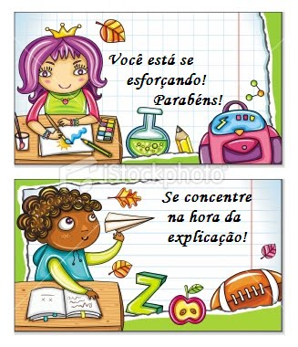
PAI E MÃE LEMBREM QUE SEU FILHO PRECISA DE SUA AJUDA PARA REALIZAREM AS ATIVIDADES, NÃO DEIXEM QUE FAÇAM DE QUALQUER JEITO E COM PREÇA, MOSTREM QUE É IMPORTANTE FAZER AS ATIVIDADES COM CALMA, COM TEMPO PARA QUE SAIM BEM FEITAS E REALMENTE APRENDAM.
CONTO COM VOCÊS!!!
LEMBREM DE REGISTRAR AS ATIVIDADES PRONTAS E MANDAR PARA A PROFESSORA.

ALUNO:
NESTE MÊS DE SETEMBRO INICIA A ESTAÇÃO DA PRIMAVERA, ELA VEM CHEIA DE ALEGRIAS, CORES, FLORES E PAISAGENS LINDAS.
ASSISTAM O VÍDEO: A PRIMAVERA E A FESTA DAS FLORES E DEPOIS CATEM E DANCEM COM A MÚSICA CANÇÃO DA PRIMAVERA.
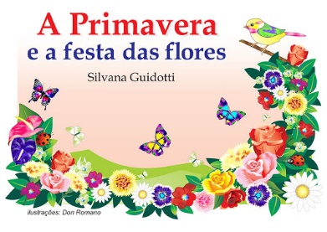

1 - ASSISTIR O VÍDEO COM A HISTÓRIA:

A Primavera e a Festa das Flores

Contos da Tia Sil

ACESSAR O LINK: https://www.youtube.com/watch?v=HoWPDdi1GNk

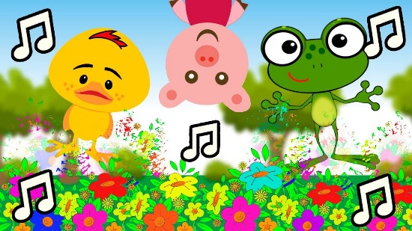
2 - ASSISTIR E DANÇAR COM A CANÇÃO DA PRIMAVERA

ACESSAR O LINK: https://www.youtube.com/watch?v=EMU2iW-xkDc

3 – AGORA USE SUA CRIATIVIDADE E CRIE UM DESENHO SOBRE A PRIMAVERA. PODE USAR TINTAS, MATERIAL RECICLÁVEL, RECORTE E COLAGEM O QUE VOCÊ PREFERIR...
USE UMA FOLHA GRANDE PARA FAZER ESSA ATIVIDADE... ESPERO QUE SE DIVIRTAM COM ESSE ATIVIDADE.

4 – PINTE O DESENHO SEGUINDO AS CORES INDICADAS EM CADA NÚMERO.
1-VERMELHO 3-VERDE 6-AMARELO 9-AZUL
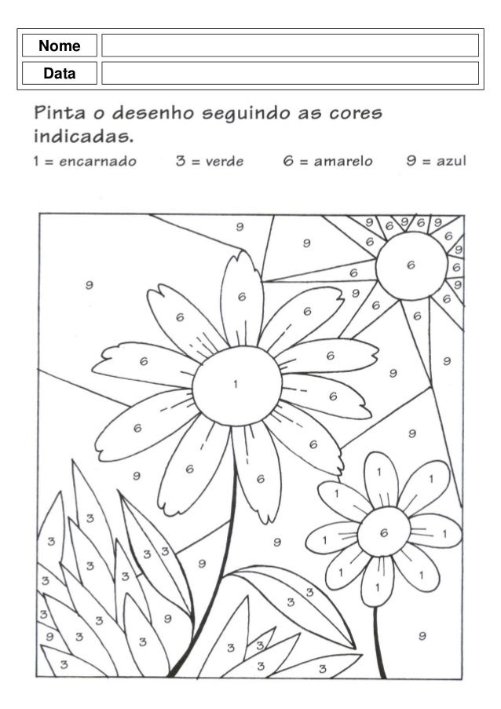
ATIVIDADE 5
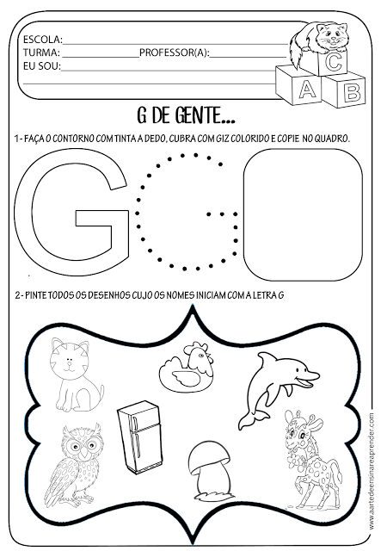

ATIVIDADE 6
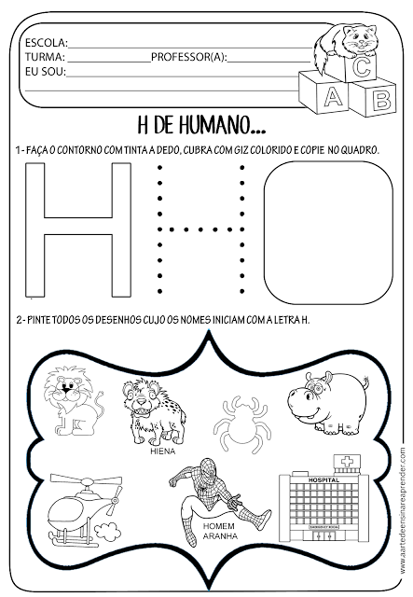
7 – EM SEU CADERNO TREINE A ESCRITA DAS LETRAS QUE ACABOU DE APRENDER.
ESPERO QUE GOSTEM DAS ATIVIDADES E APRENDAM BASTANTE.
TENHAM UMA ABENÇOADA SEMANA.

